Hayat Okul Tanıtım Bülteni
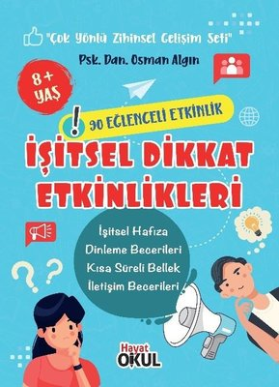 | Eser Adı: İşitsel Dikkat Etkinlikleri  Yazar Adı: Osman Algın  Tür Serisi:  Cilt Bilgisi:  Kitap Dili: Türkçe  Eser Tipi: Orjinal  İç Sayfa: HOLMEN SB 65  Kapak: BRISTOL 230  Yan Kapak: YOK  Selefon Türü: MAT SELEFON  Basım Tarihi: 2025  Sayfa Sayısı: 0  Kitap Boyutları: 13,5 X 21 mm  ISBN No: 9786051185040  Etiket Fiyatı: 250,00 TL
Kitap Tanıtım Yazısı : (Arka Kapak)

İşitsel Dikkat Etkinlikleri Kitap Açıklaması
Elinizdeki kitapta bulunan 90 adet eğlenceli işitsel dikkat etkinlik sayesinde çocuklarda,- İşitsel dikkat süresi artar.- Kısa ve uzun süreli belleğin gelişimine katkı sağlar.- Algılama sürati gelişir.- Algıda seçicilik ve düşünme becerilerinin gelişimine yardımcı olur.- İşitsel çözümleme ve işitsel çağrışım alanlarını destekler.- Öğrenme ve akademik başarı artar.- İletişim becerilerine olumlu katkı sağlar.
İşitsel Dikkat Etkinlikleri'ni psikologlar, psikolojik danışmanlar, çocuk gelişim uzmanları, özel eğitim öğretmenleri uygulayabileceği gibi evde çocuğuyla kaliteli zaman geçirmek isteyen tüm ebeveynler de rahatlıkla uygulayabilir.
Kitabın detay sayfasına buradan ulaşabilirsiniz :
https://www.hayatyayinlari.com/kitaplar/osman-algin-isitsel-dikkat-etkinlikleri-2050.html
Hayat Okul



